关于2017年研究生复试期间开展心理测试
相关情况说明

各学院（研究院，所）：
为提高研究生的录取质量，保证研究生总体的心理健康水平，原则上要求每个培养单位都要组织参加复试的研究生进行心理测试（采用明尼苏达多项人格测试<MMPI量表>，主要用于区分正常心理和病态心理），是否开展此项工作，由各学院依据自身情况自主决定。
如需安排心理测试的学院，请按以下要求进行具体操作：
- 心理测试统一采取网络测试形式，测试时长约为45分钟；
- 学院根据复试安排，自行拟定测试时间、并提早联系落实测试场地，至少提前三天将相关信息按照指定格式以excel表发给心理中心，文件名格式为：**学院复试心理测试安排表。
- 学院至少提前一天将参与测试人员名单按指定格式用Excel表发给心理中心，便于及时录入后台测试系统，名单中必须包括考生编号、姓名、性别、出生日期（学生测试时登录号与密码默认为考生编号），文件名格式为：**学院复试心理测试人员名单。
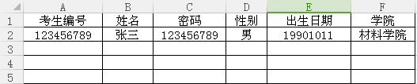
- 测试结果于测试结束次日直接反馈给学院指定测试结果接收人。
- 心理测试的结果不对外公布，仅作学院复试期间参考使用。

心理中心联络人：詹方园（88792708，13656134543，QQ：1148593575）
陆 菁（88797609，13511699017）

江苏大学心理健康教育中心
2017年3月10日

